Klasa VII
Subject: Listening comprehension (Słuchanie ze zrozumieniem). Dziś będziemy ćwiczyli słuchanie ze zrozumieniem.
Jeśli ktoś korzysta z telefonu, to może sobie aplikację zainstalować.
I Wchodzimy na stronę https://lyricstraining.com/en/play/tones-and-i/dance-monkey/HeCaJ3yrKe. Pokazuje się to:
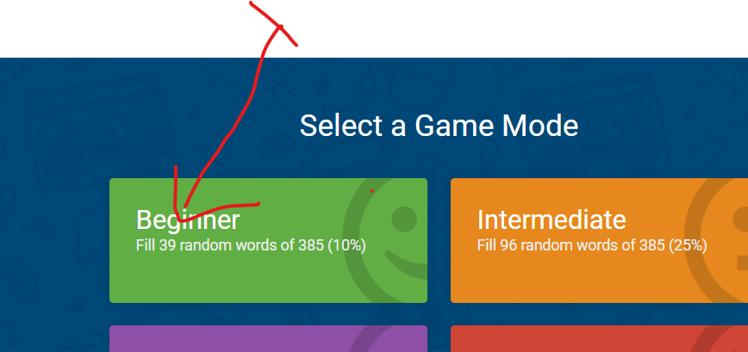
- Klikamy w zielony prostokąt.
- Teraz wybieramy jak chcemy pracować. Czerwona strzałka- wpisujemy samodzielnie słowa. Zielona strzałka- wybieramy poprawne wyrażenie.

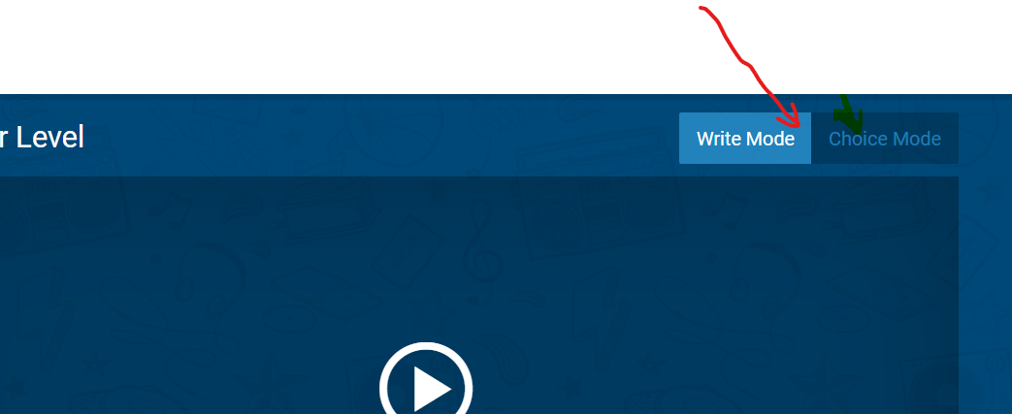

- A teraz możecie zacząć słuchanie.
Postarajcie się wykonać polecenie najpierw wybierając słowa, a potem je samodzielnie wpisując. Czyli dwa razy słuchamy piosenki i za każdym razem zmieniamy sposób wykonania polecenia klikając raz na zieloną strzałkę, a drugim razem na czerwoną strzałkę. Powodzenia. Kto może wysyła screen do mnie na Messengera, a kto nie, to pisze jak poszło.

II A teraz czas na inne zadanie ćwiczące słuchanie. Klikamy w link. Nie będziecie musieli się logować.
https://www.voscreen.com/pg/voStructure/present_perfect/5860/pj5lu6yby7ad4mja2/pl
Napiszcie potem na messngerze jak wam poszło…. Możecie wysłać srcreen.

